REVIEW: PROSES FERMENTASI DAN KARAKTERISASI BERBAGAI ZAT Monascus sp. YANG DIISOLASI DARI ANGKAK

Astiningsih Diah Pravitasari*, Tiana Milanda
Fakultas Farmasi Universitas Padjadjaran
Jl. Raya Bandung Sumedang Km 21 Jatinangor 45363
*Astiningsih23@gmail.com

ABSTRAK

Angkak merupakan produk fermentasi beras oleh kapang dari genus Monascus. Spesies dari genus Monascus yang paling dikenal adalah M. purpureus, M. ruber dan M. Pilosus, biasa digunakan untuk memproduksi pigmen warna. Metode literature review dilakukan dengan cara mencari sumber terpercaya sehingga artikel ini bisa dijadikan salah satu sumber informasi aktivitas pigmen warna yang dimiliki produk fermentasi angkak. Pigmen warna yang paling banyak muncul adalah warna merah, oranye dan kuning yang berasal dari campuran pigmen oligoketide. Senyawa-senyawa penting yang terkandung dalam angkak yang menghasilkan pigmen warna adalah monaskin, rubropunktatin, rubropunktamin, ankaflavin, monaskorubrin dan monaskorubramin.

Kata kunci: Angkak, Zat warna Monascus, Oligoketida

ABSTRACT

Angkak is a rice fermentation product by the genus Monascus. The most well-known species of genus Monascus are M. purpureus, M. ruber and M. Pilosus, often used to produced coor pigments. The literature review method is done by looking for trusted sources so that this article can be used as a source of information on the color pigment activities of angkak fermented products. The most appeared color pigment are red, orange, and yellow that came from the mixture of oligoketide pigments. Important compounds contained in Angkak which produce color pigments are monascin, rubropunctatin, rubropunctamine, ankaflavin, monascorubrine and monascorubramine.

Keywords: Red fermented rice, Monascus pigments, Oligoketides

PENDAHULUAN
Angkak atau red fermented rice/RFR (beras merah hasil fermentasi) adalah..... Monascus sp. merupakan jamur dari genus Monascus, keluarga Monascaceae dan kelas Ascomycetes dan (Kuo, et al., 2009).
Dalam angkak terkandung berbagai metabolit sekunder yang telah teridentifikasi, seperti Monascus pigments (MPs), monacolin K, asam γ-aminobutirat (GABA), monascodilon, sitrinin dan asam dimerumat (Liu, et al., 2011; Cheng, et al., 2011). Secara tradisional, metabolit-metabolit sekunder ini digunakan untuk mengobati hipertensi, hipolipidemia, sebagai antibakteri, antijamur, antioksidan, antiinflamasi, bahkan antiproliferasi (Kuo, et al., 2009; Cheng, et al., 2011).
Monascus sp. memproduksi tiga kelompok zat warna, yaitu zat warna jingga, merah dan kuning, yang masing-masingnya terdiri dari dua atau lebih senyawa turunan poliketida (Mukherjee and Singh, 2010).
Zat warna angkak atau Monascus pigments (MPs) telah banyak digunakan sebagai pewarna alami untuk makanan, khususnya di industri makanan Cina dan Jepang (Feng, et al., 2012). Zat warna ini juga mempunyai aktivitas antiproliferasi (Zheng, et al., 2010), antitumor potensial (Hsu, et al., 2011), antidiabetes, anti-oksidatif stres (Shi, et al., 2012), anti-inflamasi (Hsu, et al., 2012; Hsu, et al., 2013) dan antiobesitas (Lee, et al., 2013).
Identifikasi masalah, tujuan Metode yang digunakan adalah metode deskriptif berdasarkan literature review. Data didapatkan dari situs web yang menyediakan jurnal elektronik seperti ScienceDirect, Schelvier, NCBI dan situs lainnya menggunakan berbagai kata kunci. Data-data yang berkaitan dengan target penelitian disusun untuk menjawab identifikasi masalah.

POKOK BAHASAN
Zat warna Monascus sp. melalui diproduksi melalui berbagai metode. fermentasi

Pada penelitian Zheng, et al. (2010), zat warna Monascus dalam ekstrak etanol 70% produk fermentasi Monascus sp. galur FZU04 dapat diidentifikasi menggunakan metode HSCCC (High-Speed Counter-current Chromatography), lalu ditentukan strukturnya menggunakan HPLC-MS dan Spektroskopi NMR. Hasil identifikasi menghasilkan 6 struktur berbeda, yang kemudian didefinisikan sebagai struktur monascin dan ankaflavin (zat warna kuning), rubropunktatin dan monascorubrin (zat warna jingga), serta rubropunktamin dan monaskorubramin (zat warna merah) (Gambar 1). Kesamaan dari keenam zat warna ini terletak pada rantai 4-karbonil dan ikatan rangkap terkonjugasi dalam struktur trisiklik, yang diperlukan untuk menghasilkan efek antikanker.

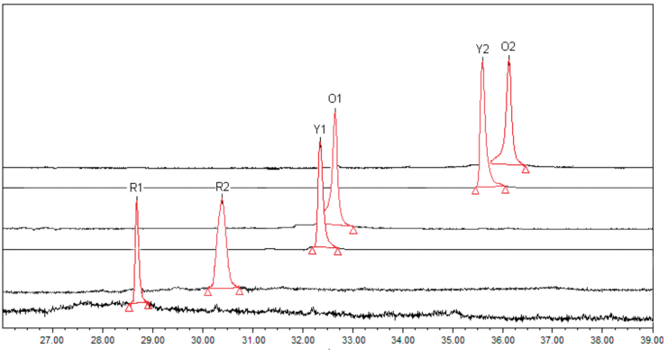
Gambar 1 Kromatogram HPLC dari berbagai zat warna kemurnian Monascus. Gradien elusi: eluen A (air/HAC= 100:10), eluen B (asetonitril/HAC= 100:10): 0 menit, 80% A dan 20% B; 25 menit, 50% A dan 50% B, 26 menit,15% A dan 85% B.

Keenam zat warna tersebut diujikan terhadap sel tumor manusia, termasuk sel karsinoma hepatoseluler-HepG2, sel neuroblastoma-SH-SY5Y, sel kanker kolon-HT-29 serta sel adenokarsinoma gaster-BGC-823, AGS dan MKN45 untuk menentukan zat warna yang memiliki potensi antiproliferasi terbaik. Apoptosis sel-sel kanker ini diwarnai menggunakan annexin V-EGFP/PI, lalu dideterminasikan menggunakan Flow Cytometry. Kedua zat warna jingga menunjukkan efek inhibisi pada proliferasi sel BGC-823 yang paling signifikan dibanding zat warna lainnya (Zheng, et al., 2010).
Xiong, et al. (2014) melakukan fermentasi ekstraktif dalam cairan misel surfaktan nonionik, yaitu dengan penambahan sejumlah surfaktan nonionik Triton X-100 ke dalam medium fermentasi. Proses fermentasi ini mengakumulasikan zat warna jingga dalam cairan intraseluler, yang terpisah dengan zat warna kuning dalam cairan ekstraseluler. Cairan intraseluler dan ekstraseluler diukur menggunakan densitometer. Hasil pengukuran menghasilkan yang membentuk puncak-puncak pada panjang gelombang 410 nm (Gambar 2)

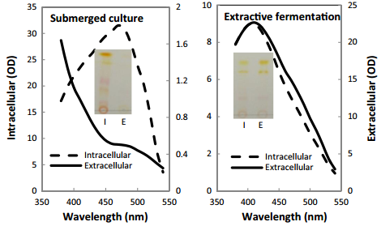
Gambar 2. Hasil pengukuran cairan intraseluler dan ekstraseluler dari hasil fermentasi Monascus sp pada panjang gelombang 410 nm

Identifikasi kedua zat warna melalui metode HPLC mengalami kesulitan untuk menentukan panjang gelombang yang cocok. Zat warna Monascus merupakan campuran multi komponen yang sering overlapping dalam kondisi kultur yang berubah (Xiong, et al., 2014).

Pada penelitian Kang, et al. (2014), berbagai zat warna Monascuc bebas sitrinin dalam kultur medium jagung dan medium MSG, yang difermentasi submerged pada variasi pH awal yang rendah, lalu dikarakterisasi melalui metode kromatografi lapis tipis (Gambar 3 dan Gambar 4).

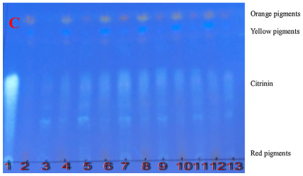
Gambar 3. Efek variasi pH awal (2,5, 3,0, 3,5, 4,5, 5,5, dan 6,5) pada fermentasi Monascus sp. dalam medium jagung

Hasilnya
Monascus sp difermentasi dalam medium MSG dalam pH awal yang bervariasi, yaitu dari pH 2 sampai pH 7,5. pH awal ini ternyata sangat berpengaruh pada tempat dan proses pembentukan zat warna. Fraksi zat warna ekstraselular meningkat seiring dengan peningkatan pH awal. Fraksi zat warna ini yang menunjukkan nilai absorbansi tertinggi pada pH 5,5, pada panjang gelombang 410 nm. Untuk fraksi zat warna intraselular, nilai absorbansi tertinggi ditunjukkan pada pH 2,5, pada panjang gelombang 470 nm. Dari hasil kromatografi lapis tipis diketahui bahwa zat warna jingga merupakan komponen utama dalam fraksi zat warna intraseluer dan zat warna kuning dalam fraksi zat warna ekstraseluler (Kang, et al. 2014).

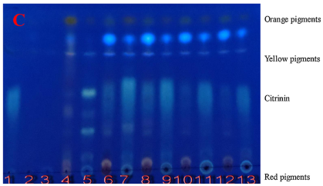
Gambar 4. Efek variasi pH awal yang rendah (2,5, 3,0, 3,5, 4,5, 5,5, dan 6,5) pada fermentasi Monascus sp. dalam medium MSG

Pada penelitian Shi, et al., (2015), identifikasi zat warna Monascus dilakukan menggunakan spektrofotometer UV/Vis pada panjang gelombang 350 nm sampai 550 nm. Pengukuran pada panjang gelombang 470,6 nm menunjukkan zat warna jingga sebagai zat warna intraseluler yang dominan. Pada pH 6,5, konsentrasi zat warna ekstraseluler jauh lebih tinggi dibandingkan zat warna intraseluler. Hal ini juga dapat disebabkan oleh keberadaan sumber nitrogen. Namun, metode ini tetap dapat digunakan untuk menentukan komponen pigmen dalam Monascus sp.

KESIMPULAN
Angkak menghasilkan tiga kelompok zat wana utama, yaitu zat warna merah (rubropunktamin dan monaskorubramin), jingga (rubropunktatin dan monaskorubrin) serta kuning (monascin dan ankaflavin). Pigmen-pigmen warna ini didapatkan melalui berbagai metode karakterisasi dan berbagai metode pengujian aktivitas.

UCAPAN TERIMA KASIH
Dalam penulisan artikel ini, penulis menyampaikan ucapan terima kasih Rizky Abdulah, Ph.D., Apt sebagai dosen pengampu mata kuliah Metodologi Penelitian, juga berbagai pihak lain yang telah memberikan bantuan dalam penyusunan review artikel ini.

PUSTAKA
Cheng, M. J., Wu, M. D., Chen, I. S., Tseng, M., dan Yuan,G. F. 2011. Chemical Constituents from the Fungus Monascus purpureus and Their Antifungal Activity. Phytochemistry Letters Volume 4, pp. 372-376.
Feng, Y., Shao, Y., dan Chen, F. 2012. Monascus Pigments. Appl Microbiol Biotechnol Volume 96, pp. 1421-1440.
Hsu, L. C., Hsu, Y. W., Liang, Y. H. Dan Pan, T. M. 2011. Anti-tumor and Anti-inflammatory Properties of Ankaflavin and Monaphilone A from Monascus purpureus NTU 568. J. Agric Food Chem Volume 59, pp. 1124-1130.
Hsu, W. H., Lee, B. H., Liao, T. H., Hsu, Y. W., dan Pan, T. M. 2012. Monascus-fermented Metabolite Monascin Suppresses Inflammation Via PPAR-y Regulation and JNK Inactivation in THP-1 Monocytes. Food Chem Toxicol. Volume 50, pp. 1178-1186.
Hsu, L. C., Liang, Y. H., Hsu, Y. W., Kuo, Y. H., dan Pan, T. M. 2013. Anti-inflammatory Properties of Yellow and Orange Pigments from Monascus purpureus NTU 568. J Agric Food Chem Volume 61, pp. 2796-2802.
Kang, B., Zhang, X, Wu, Z., dan Wang, Z. 2014. Production of Citrinin-free Monascus Pigments by Submerged Culture at Low pH. Enzyme and Microbial Technology Volume 50, pp. 50-57.
Kuo, C. F., Chyau, C. C., Wang, T. S., Li, C. R., dan Hu, T. J. 2009. Enhanced Antioxidant and Anti-inflammatory Activities of Monascus pilosus Fermented Products by Addition of Turmeric to the Medium. J. Agric. Food. Chem. Volume 57, pp. 11397-11405.
Lee, C. L., Wen, J. Y., Hsu, Y. W., dan Pan, T. M. 2013. Monascus-fermented Yellow Pigments Monascin and Ankaflavin Showed Antiobesity Effect Via the Suppression of Differentiation and Lipogenesis in Obese Rats Fed A High-fat Diet. J Agric Food Chem Volume 61, pp.1493-1500.
Lin, C. P., Lin, Y. L., Huang, P. H., Tsai, H. S , Chen, Y. H. 2011. Inhibition of Endothelial Adhesion Molecule Expression by Monascus purpureus-Fermented Rice Metabolites, Monacolin K, Ankaflavin, and Monascin. J. Sci Food Agric. Volume 91, pp. 1751–1758.
Mukherjee, Gunjan dan Singh, Sanjay Kumar. 2011. Purification and Characterization of A New Red Pigment From Monascus purpureus in Submerged Fermentation. Process Biochemistry Volume 46, pp. 188-192.
Shi, Y. C., Liao, V. H. C., and Pan, T. M. 2012. Monascin from Red Mold Dioscorea as A Novel Antidiabetic and Antioxidative Stress Agent in Rats and Caenorhabditis Elegans. Free Radic Biol Med. Volume 52, pp. 109-117.
Shi, Y. C., Pan, T. M. 2011. Beneficial Effects of Monascus purpureus NTU 568-Fermented Products: A Review. Appl Microbiol Biotechnol. Volume 90, pp. 1207–1217.
Xiong, X., Zhang, X., Wu, Z., dan Wang, Z. 2014. Accumulation of Yellow Monascus Pigments by Extractive Fermentation in Nonionic Surfactant Micelle Aqueous. Appl. Microbiol Biotechnol
Zheng, Y. Q., Xin, Y. W., Shi, X. N., dan Guo, Y. H. 2010. Cytotoxity of Monascus Pigments and Thei Derivatives to Human Cancer Cells. J. Agric. Food Chem. Volume 58, pp. 9523-9528.

